2014年10月高等教育自学考试全国统一命题考试
新闻事业管理试卷
(课程代码00662)
本试卷共4页，满分l00分，考试时间l50分钟。
一、单项选择题(本大题共30小题，每小题l分，共30分)
在每小题列出的四个备选项中只有一个是符合题目要求的，请将其选出并将“答题卡”
1．在报纸发行阶段，报社资金从商品资金形态回到
A.货币资金形态
B.存货资金形态
C.采编资金形态
D.债务资金形态
2，通过有偿发行途径销售的报纸数量是
A.总发行量
B.自然销售量
C.净销售量
D.强制销售量
3．确定广告版面(时间)价格的原则通常是
A.价值原则
B.成本原则
C.利润原则
D.增值原则
4．全过程印刷厂的生产能力是综合平衡的结果，其中最主要的计算依据是
A.校对车间的生产能力
B.制版车间的生产能力
C.印刷车间的生产能力
D.加工车间的生产能力
5．某电视台实行频道中心制，以频道为单位实施采编、广告等活动，这样划分部门的依据
是
A.职能原则
B.产品原则
C.技术原则[最新年份咨询qq593777558]
D.位置原则
6．在报纸的生产过程中，集中反映报社经营管理水平的指标是
A.总成本
B.单位成本
C.变动成本
D.固定成本
7．报纸经营状况的试金石是
A.读者拥有量
B.报纸的净销售量
C.公费订阅量
D.报纸的有用销量
8.采编工作以版面为中心的管理机制，要求版面的责任编辑直接
A.对报社社长负责
B.对编辑部负责
C.对报社总编辑负责
D.对相关专业部负责
9．报社开展多种经营的首要目的是
A.广开财路，积累资金
B.转变人事管理观念
C.人尽其才，物尽其用
D.改革财务管理体制
10．报纸产量的基本统计单位是
A.印张
B.十印张
C.百印张
D.千印张
11．报社开展多种经营，首先要
A.拓宽广告市场的经营思路
B.精心搞好报社的主业[最新年份咨询qq593777558]
C.整体规划报业的三个市场
D.遵守国家的有关政策
12．编辑工作要把好“四关”，第一关是
A.事实关
B.政治关
C.知识关
D.技术关
13．我国大多数报社建立了“三统一分”的财务管理机制，这里的“分”指
A.财务部门分设
B.经济核算分离
C.财会人员分配[本科目答案页面导航：http://zk.ikaoti.cn/zikao.htm]
D.资金运营分算
14．狭义的新闻策划指
A.采编部门的采访计划
B.采编部门的报道策划
C.新闻媒体的战略规划
D.新闻媒体的运作策划
15．广播电视节目计划管理的中心内容是
A.节目调查计划[最新年份咨询qq593777558]
B.节目选题计划
C.节目制作计划
D.节目播出计划
16．报社要处理好与造纸厂、印刷厂和邮局等经济协作单位的关系，首先要
A.注意对这些单位的“感情投资”
B.加强与这些单位的方方面面联系
C.重视对这些单位的“公关投资”
D.承认这些单位利益要求的合理陛
17．广播电视视听研究最基本的内容是测量
A.视听时间
B.视听人数
C.受众构成
D.受众评价
18．劳动定额有两种基本表现形式，一是产量定额，一是
A.质量定额
B.人员定额
C.工时定额
D.效率定额
19．我国新闻单位领导体制有若干基本类型，其中把编辑业务和经营管理业务分开的是
A.党委会领导下的总编辑负责制
B.社(台)长、总编辑双首长制
C.编委会领导下的社(台)长负责制
D.社(台)长领导下的总编辑、总经理分工负责制
20．运用照相工艺在可感光的版基上排版并完成印版制作，这种印刷技术叫
A.铅印
B.热排[[微信公众号：ikaoti]
C.冷排
D.胶印
21．世界上最早的通讯社是1835年成立的[本科目答案页面导航：http://zk.ikaoti.cn/zikao.htm]
A.路透社[本科目答案页面导航：http://zk.ikaoti.cn/zikao.htm]
B.哈瓦斯通讯社
C.美联社
D.西班牙通讯社
22．我国新闻单位职工工资由四个部分组成，其中政府可以根据生活必需品价格的变化予
以调整的是
A.职务工资[[微信公众号：ikaoti]
B.工龄工资
C.基础工资
D.级别工资
23．包括报纸在内的任何产品的市场开发都离不开三个因素，它们是
A.数量、质量、时尚元素
B.质量、价格、服务方式
C.数量、质量、服务方式
D.质量、价格、时尚元素
24．对新闻单位来说，最根本的公共关系措施是
A.积极参与社会活动
B.为社会公众提供新闻服务
C.切实履行社会责任
D.满足社会公众的信息需求
25．新闻产品商品性的最大特点是
A.售价低于成本
B.“双重出售”
C.售价高于成本
D.“利润至上”
26．我国新闻单位后勤管理改革应该实现
A.经营服务型向福利服务型转变
B.“小而全”向“大而全”转变
C.福利服务型向经营服务型转变
D.“大而全”向“小而全”转变
27．我国采用的彩色电视制式是
A.NTSC
B.BCDE
C.PAL
D.SECAM
28．报社发行收入系数的关节点是
A.O．5
B.1
C.1．5
D.2
29．默多克新闻集团曾是当代国际跨媒体新闻媒介集团经营运作的典型，其实现大规模扩
张运营的基础是
A.资本运营
B.节目内容
C.政府公关
D.技术领先
30．多媒体产品可以分为三种类型，其中对新闻传播这种社会性的大众传播的运作机制起
着决定性作用的是
A.套装型多媒体产品
B.剧场型多媒体产品
C.数字型多媒体产品
D.网络型多媒体产品[最新年份咨询qq593777558]
二、多项选择题(本大题共5小题，每小题2分，共l0分)[[微信公众号：ikaoti]
卡”的相应代码涂黑。未涂、错涂、多涂或少涂均无分。
31.资本主义国家的报业集团具有若干特征，它们为
A.依附性
B.垄断性[本科目答案页面导航：http://zk.ikaoti.cn/zikao.htm]
C.跨地区性
D.媒体多样性
E．利益目标终极性
32.我国报纸印刷质量评比分若干方面进行，它们是
A.墨色
B.图片
C.印纹
D.题字E．版面
33.现代报业面对的多个市场，它们为
A.传媒市场
B.一般消费者市场
C.广告市场
D.特殊消费者市场
E．受众市场
34．报社的产品销售收入主要有
A.承代印收入
B.广告经营收入
C.报刊发行收入
D.无形资产转让收入
E.固定资产出租收入
35．国际上流行的视听率调查方法有
A.挨户访问
B.电话访问
C.问卷调查
D.日记调查E．仪器测量
三、填空题(本大题共l0小题，每小题l分，共10分)
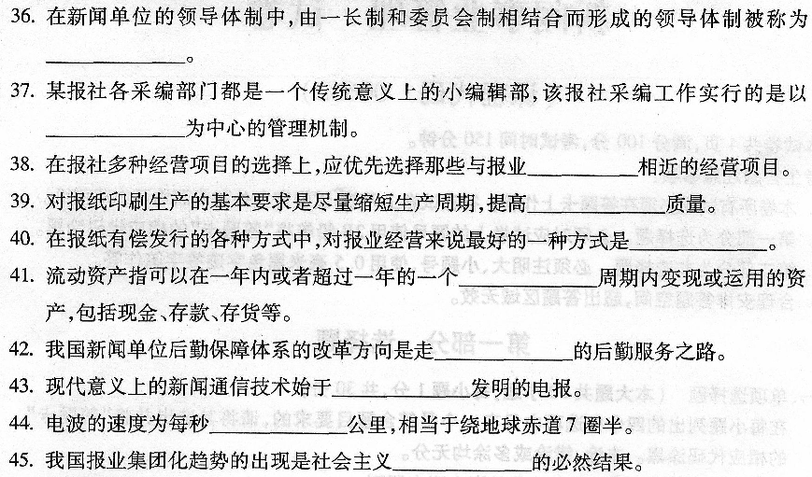四、名词解释题(本大题共5小题，每小题4分，共20分)
46．总编室
47．瞬时收视率
48．结构工资制
49．非线性编辑系统
50．混合型报业集团
五、简答题(本大题共3小题，每小题6分，共18分)
51．报社对报纸的“双重出售”指哪两种出售?
52．报纸发行为什么会出现重复销售量与重叠销售量?其后果是什么?
53．新闻单位开展公共关系工作有哪些主要方法?
六、论述题(本大题共l小题，共l2分)
54．我国在媒介广告行业规范和职业道德方面要特别注意哪两个问题?试分析其危害并请
提出解决问题的措施。

